สถานีตำรวจภูธรหนองกุงศรี
ขับเคลื่อนการประเมินคุณธรรมและความโปร่งใสในการดำเนินงาน
ของหน่วยงานภาครัฐ (Integrity and Transparency Assessment: ITA)
ของสถานีตำรวจภูธรหนองกุงศรี ประจำปีงบประมาณ พ.ศ. 2569
เมื่อวันที่ ๘ เมษายน พ.ศ.2569 สถานีตำรวจภูธรหนองกุงศรี ได้ดำเนินการประชุมการขับเคลื่อนการประเมินคุณธรรมและความโปร่งใสในการดำเนินงานของหน่วยงานภาครัฐ (Integrity and Transparency Assessment: ITA) ของสถานีตำรวจนครบาลและสถานีตำรวจภูธร ประจำปีงบประมาณ พ.ศ. 2569 โดยมีพันตำรวจเอกธิติ สมศรี ผู้กำกับการสถานีตำรวจภูธรหนองกุงศรี เป็นประธานการประชุม ซึ่งการประชุมดังกล่าว มีวัตถุประสงค์เพื่อแจ้งคำสั่งแต่งตั้งคณะกรรมการขับเคลื่อนการประเมินคุณธรรมและความโปร่งใสในการดำเนินงานของหน่วยงานภาครัฐ (Integrity and Transparency Assessment: ITA) ของสถานีตำรวจนครบาลและสถานีตำรวจภูธร และทำความเข้าใจกรอบการประเมินคุณธรรมและความโปร่งใสในการดำเนินงานของหน่วยงานภาครัฐ (Integrity and Transparency Assessment: ITA) ของสถานีตำรวจนครบาลและสถานีตำรวจภูธร ประจำปีงบประมาณ พ.ศ. 2569 ประกอบด้วย 3 ประเด็นสำคัญ ได้แก่
1) แบบวัดการรับรู้ของผู้มีส่วนได้ส่วนเสียภายใน (Internal Integrity and Transparency Assessment: IIT)
- ให้สถานีตำรวจทำความเข้าใจในข้อคำถามและสร้างความตระหนักรู้เกี่ยวกับประเด็นข้อคำถาม ให้ผู้มีส่วนได้ส่วนเสียภายในทราบก่อนทำการประเมินแบบวัดการรับรู้
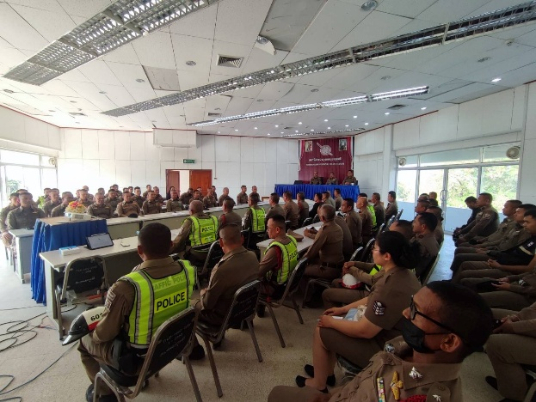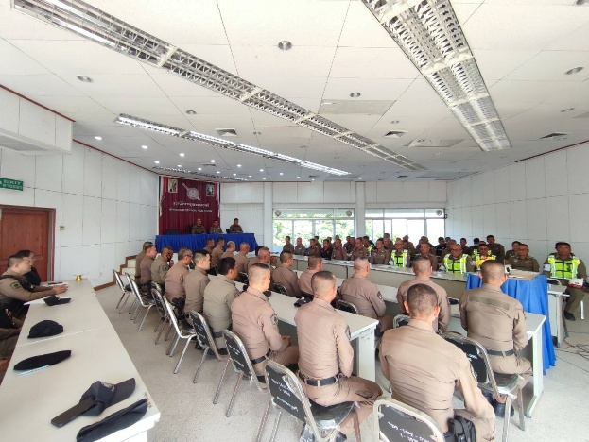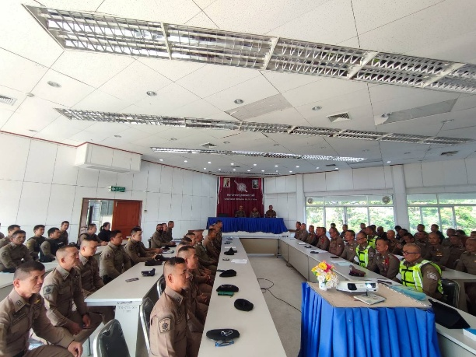

2) แบบวัดการรับรู้ของผู้มีส่วนได้ส่วนเสียภายนอก (External Integrity and Transparency Assessment: EIT)
- ให้สถานีตำรวจนำลิงก์ หรือ QR Code แบบวัดการรับรู้ของผู้มีส่วนได้ส่วนเสียภาย (EIT) ของสถานีตำรวจ เปิดเผย ณ จุดให้บริการให้แก่ประชาชนที่มารับบริการและพัฒนาการให้บริการเพื่อสร้าง ความสะดวก รวดเร็วในการให้บริการ
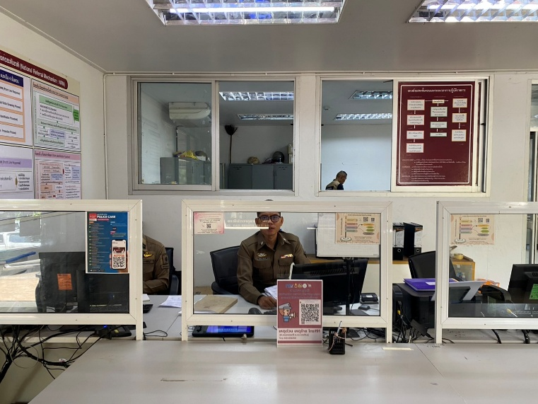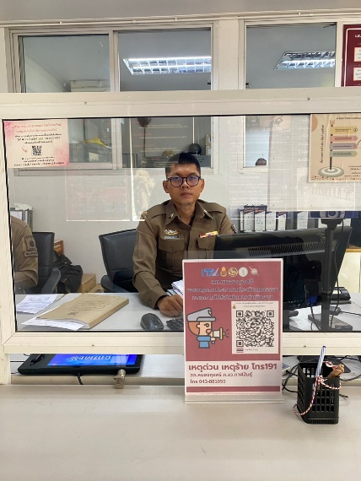
3) การเปิดเผยข้อมูลสาธารณะ (Open Data Integrity and Transparency Assessment: OIT)
- ให้สถานีตำรวจจัดทำข้อมูลสาธารณะตามคู่มือการประเมินและแบบฟอร์มที่กำหนด พร้อมทั้งเปิดเผยข้อมูลลงในเว็บไซต์ของสถานีตำรวจ และศึกษาการเข้าใช้งานระบบ ITAP พร้อมบันทึกข้อมูล ลงในระบบ
